**Expertin über frühe Betreuung »In den Kitas verspielt man die Bildungspotenziale von Kindern«**

Die Klage über zu wenig Personal greift für sie zu kurz: Die Bildungsforscherin Veronika Verbeek kritisiert, dass in deutschen Kitas noch ganz andere Dinge schieflaufen.

Ein Interview von [**Silke Fokken**](https://www.spiegel.de/impressum/autor-3465eaa3-0001-0003-0000-000000022723)

06.10.2024, 17.50 Uhr

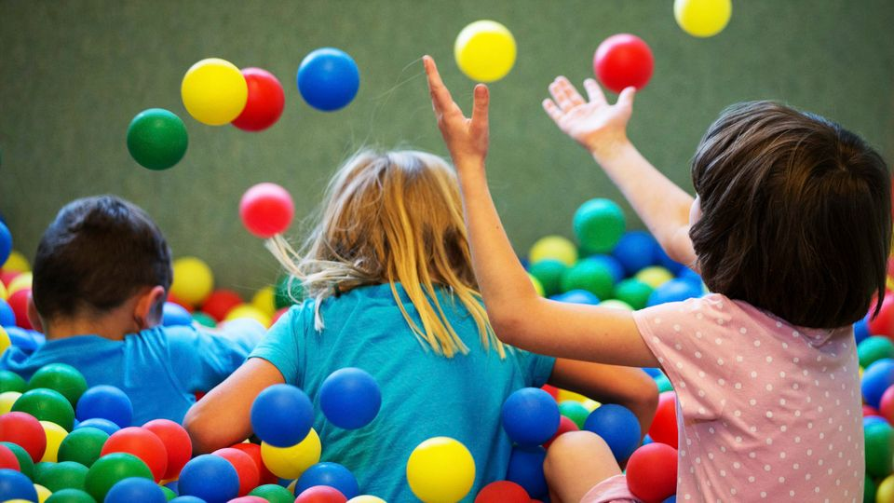

**SPIEGEL:** Frau Verbeek, immer mehr Kinder in Deutschland gehen immer früher in eine Kita, inzwischen ist es ein Drittel der Unter-Drei-Jährigen. Was finden Sie falsch daran?

**Verbeek:** Es werden falsche Prioritäten gesetzt. Die frühe Bindung zu den Eltern, nicht die frühe Bildung, ist der Garant für eine gute Entwicklung von Kindern. Diese Bindung ist mit umfangreichem Kontakt zu den Eltern verbunden. Etliche Studien zeigen, dass Kinder perspektivisch leistungsstärker und sozial kompetenter sind, wenn sie eine sichere Bindung zu ihren Eltern haben. Dieses Wissen wird derzeit weitgehend ignoriert.

**SPIEGEL:** Der Kontakt zu den Eltern ist doch gegeben, wenn ein Kind stundenweise in die Kita geht.

**Verbeek:** Natürlich ist eine sorgsame, sensible, stundenweise Betreuung in einer Kleingruppe nicht schädlich für ein Kind. Aber wir müssen uns klarmachen, dass auch Ein- und Zweijährige acht und mehr Stunden täglich in einer Einrichtung verbringen. Dann wird die Zeit mit den Eltern knapp. Dazu kommt, dass sich eine sichere Bindung für eine belastbare Trennung von den Bezugspersonen erst bei Kindern mit etwa anderthalb bis zwei Jahren ausbildet.

**»Mich stört, dass Eltern von Politik und Gesellschaft suggeriert wird: Je früher sie ihr Kind in die Kita schicken, desto besser ist es.«**

**SPIEGEL:**Die meisten Kinder in Deutschland besuchen erst ab dem zweiten Lebensjahr eine Kita, wenn für Mütter und Väter nach zwölf oder 14 Monaten die Elternzeit endet. Einige Eltern müssen dann aus finanziellen Gründen wieder erwerbstätig sein.

**Verbeek:** Ja, das verstehe ich, aber die Kinder sind dann immer noch sehr klein. Und die Betreuung in der Kita, die teils sehr früh über viele Stunden erfolgt, setzt einige Kinder extrem unter Stress; insbesondere in großen Gruppen und wenn nicht genügend Personal da ist. Das ist leider in vielen Kitas der Fall. Die Kinder weinen bei der Trennung von den Eltern, beruhigen sich danach vermeintlich schnell, sind aber oft aufgrund eines hohen Stresslevels schlicht erschöpft. Studien zeigen, dass Kleinkinder in Kitas eine erhöhte Cortisolausschüttung haben. Das sind ungünstige Bedingungen, um sich gut zu entwickeln.

**Veronika Verbeek** ist Psychologin, Psychologische Psychotherapeutin und Bildungswissenschaftlerin. Die meiste Zeit ihrer Berufstätigkeit war sie in Unterricht, Lehre und Ausbildungskonzeption von pädagogischen Fachkräften an Fachschule und Hochschule beschäftigt. Seit dem Wintersemester 2022/23 lehrt sie an der IU Internationale Hochschule, Standort Mannheim, in den dualen Studiengängen der Sozialen Arbeit und Kindheitspädagogik. 2024 erschien ihr Buch »Die neue Kindheitspädagogik: Chancen, Risiken, Irrwege«. Im August veröffentlichte sie ein Thesenpapier, das sie als »konstruktive Kritik an der konzeptuellen Ausgestaltung deutscher Kitas« verstanden wissen will.

**SPIEGEL:** Es gibt doch auch Kinder, die gern in ihre Kita gehen.

**Verbeek:** Klar, Kinder haben unterschiedliche Temperamente. Manche sind früh für eine Fremdbetreuung bereit, andere bräuchten mehr Zeit zu Hause. Mich stört, dass diese Unterschiede nicht gemacht werden, sondern Eltern von Politik und Gesellschaft suggeriert wird: Je früher sie ihr Kind in die Kita schicken, desto besser ist es.

**SPIEGEL:** Das war längst nicht immer so.

**Verbeek:** Richtig, diese Debatte wird seit vielen Jahren nicht aufgrund von wissenschaftlichen Erkenntnissen, sondern stark ideologisch geführt. Bemerkenswert ist, dass sie noch vor rund dreißig Jahren in eine ganz andere Richtung ging. Als ich mein Kind damals mit zwei Jahren stundenweise in die Kita gab, galt ich als Rabenmutter.

**SPIEGEL:**Nun könnten sich aufgrund Ihrer Aussagen heutige Mütter von Kleinkindern als Rabenmütter fühlen. Konservative Kräfte mit traditionellem Frauenbild, die insbesondere in Westdeutschland lange darauf bestanden, ein Kind gehöre nun mal zur Mutter, dürften sich bestärkt fühlen.

**Verbeek:** Das ist überhaupt nicht mein Anliegen. Das Thema ist immer gleichstellungsorientiert zu denken. Wir brauchen familienpolitische Maßnahmen, die es Männern und Frauen gleichermaßen ermöglichen, ausreichend Zeit beim Kind zu Hause zu verbringen. Eltern sollten sich nicht gezwungen sehen, relativ früh wieder in die volle Berufstätigkeit einzusteigen. Da stecken arbeitsmarktpolitische und wirtschaftliche Interessen hinter, nicht das Kindeswohl.

**SPIEGEL:** Was fordern Sie?

**Verbeek:** Ideal wäre, die Elternzeit auf zwei Jahre auszuweiten. Es gibt keinen methodisch belastbaren Nachweis, dass ein Kind, das mit einem Jahr in der Kita ist, später im Leben mehr Vorteile hat als andere Kinder.

**SPIEGEL:**Spätestens in der Coronapandemie haben wir gesehen, wie wichtig der Kontakt von Kindern zu Gleichaltrigen ist.

**Verbeek:** Das trifft sicher für Kinder ab etwa zwei bis drei Jahren zu. Aber im frühen Alter können Kinder andere Kinder nur begrenzt für ihr Spiel nutzen. Bezugspersonen sind wichtiger.

**SPIEGEL:** Für Kinder, die zu Hause nicht Deutsch sprechen oder von ihren Eltern nicht die nötige Förderung und Zuwendung erfahren, liegen die Vorteile einer frühzeitigen Betreuung auf der Hand.

**Verbeek:**Das betrifft aber nur diese Gruppe. Und es ist sehr wichtig, diese Kinder zu unterstützen und wohnungsnahe Kitaplätze zu sichern. Aber die allgemeine dogmatische Rahmung, wonach ein Kind möglichst früh in die Kita soll, muss aufhören.

**SPIEGEL:** In Ländern wie Frankreich ist völlig normal, dass kleine Kinder viele Stunden täglich in Kitas betreut werden. Ist die Debatte über die U3-Betreuung nicht sehr deutsch?

**Verbeek:** Ich bin froh, dass über Vor- und Nachteile einer sehr frühen Krippenbetreuung diskutiert werden darf, vor allem auch vor dem Hintergrund der unterschiedlichen Betreuungstraditionen in Ost und West. Viele Eltern, die ich bislang gesprochen habe, berichten von einem unguten Gefühl, sind aber von einem diffusen Bildungsversprechen geblendet. Sie sollten ihrem Gefühl vertrauen dürfen und nicht haltlosen Versprechen späterer Bildungserfolge. Bislang ist vom nachhaltigen Bildungserfolg der neuen Kita-Pädagogik noch nicht viel durchgedrungen, betrachtet man die weiterhin ungünstigen Ergebnisse in Schulvergleichsstudien.

**SPIEGEL:** Könnte das auch daran liegen, dass in Kitas das Personal oft zu knapp bemessen ist und [Erzieherinnen und Erzieher](https://www.spiegel.de/thema/arbeitsplatz-kita/) ihrem Bildungsauftrag deshalb nur schwer nachkommen können?

**Verbeek:** Das ist ein wichtiger Punkt, aber er greift zu kurz. In der neuen Kita-Pädagogik giltSelbstbildung als Königsweg kindlichen Lernens. Nach dieser Idee dürfen Kinder frei entscheiden, womit sie sich beschäftigen. Im Zuge eines offenen Konzepts stehen ihnen etwa Angebote zum Spielen oder Basteln zur Verfügung, die sie nutzen können, aber nicht müssen. Man unterstellt, so würden Kinder aus sich heraus am meisten lernen. Aus lernpsychologischer Sicht ist klar: In den Kitas verspielt man mit dieser einseitigen Selbstbildung die Bildungspotenziale von Kindern.

**SPIEGEL:** Warum sollten Kinder nicht ihren Interessen nachgehen dürfen und sich so zum Lernen motivieren?

**Verbeek:** Wenn ich wirklich möchte, dass die [Bildung](https://www.spiegel.de/thema/bildung/) in der Kita einen positiven Effekt für den Übertritt in die Grundschule hat, darf ich strukturierte Lernprozesse nicht ausklammern oder gar als fremdbestimmtes Lernen abwerten. Kinder können nur neue Interessen entwickeln, wenn sie entsprechende Anregungen und Anleitung bekommen. Und spätestens in der Schule geht es nicht mehr nur nach den eigenen Interessen.

**»Eine überindividualisierte Pädagogik, bei der sich Erwachsene als Dauerzustand unter die Wünsche der Kinder stellen, überfordert Kinder.«**

**SPIEGEL:** In anderen Ländern ist der Kitaalltag deutlich verschulter. Ist das besser?

**Verbeek:** Nein, es muss ein ausgewogenes Verhältnis zwischen Anleitung und selbstbestimmtem Lernen geben. Kinder müssen aber auch lernen, Hindernisse zu überwinden, Willenskraft aufzubringen. Dazu kommt, dass ich bei diesem Selbstbildungsparadigma nur Kinder erreiche, die gut darin sind, sich von allein für etwas zu interessieren und sich zu organisieren. Andere Kinder fallen hinten runter.

**SPIEGEL:**Welche Folgen hat das?

**Verbeek:** Das extreme Prinzip der Freiwilligkeit und Überindividualisierung ist ungünstig für die schulische und psychische Entwicklung. Wenn ich immer alles selbst bestimmen darf, kann ich mich später schlecht irgendwo einfügen und in einer Gruppe anpassen.

**SPIEGEL:** Aber es ist doch ein Fortschritt, dass Kinder viel weniger bevormundet werden als in früheren Zeiten.

**Verbeek:**Natürlich binden alle guten, sensiblen Eltern und auch die allermeisten Erzieherinnen Kinder altersgemäß in Entscheidungen ein. Aber derzeit scheint diese Partizipation aus dem Lot geraten.

**SPIEGEL:**Ein Beispiel, bitte.

**Verbeek:** Ich habe eine meiner Studentinnen in der Kita besucht, die dort ein Projekt mit Kindern gestaltet hat. Ständig fragte sie die Kinder, ob sie noch Lust dazu haben, ob sie noch mitmachen oder lieber Pause machen wollen. Später ging es dauernd darum, ob sie sich die Hände waschen, ob sie schlafen, ob sie essen wollen. Jede Situation wurde zerredet, mich hat das schon beim bloßen Zusehen kirre gemacht. Erzieherinnen können nicht mit jedem Kind jede Routinehandlung aushandeln.

**SPIEGEL:**Wieso?

**Verbeek:**Eine überindividualisierte Pädagogik, bei der sich Erwachsene als Dauerzustand unter die Wünsche der Kinder stellen, überfordert Kinder. Sie werden im klassischen Sinne »verwöhnt«, und das hat negative Folgen für sie. Diese Kinder entwickeln ein geringeres Selbstwertgefühl, trauen sich wenig zu, zeigen schwache Schulleistungen. Denn sie erleben wenig Ansporn, ihnen wird wenig zugemutet. Dass in Schulen immer mehr Kinder verhaltensauffällig sind, ist aus Sicht vieler psychotherapeutischer Kolleginnen und Kollegen eine Folge dieser Pädagogik.

**SPIEGEL:**Vertreter einer[bedürfnisorientierten Erziehung](https://www.spiegel.de/familie/moderne-erziehung-duerfen-kinder-denn-heute-alles-a-ba70fbb3-3dce-4628-8a00-ec80a4ea25a8) sagen, dass gerade diese Pädagogik eine starke Bindung von Kindern und Eltern befördert.

**Verbeek:** Schon der Begriff »Bedürfnis« ist irreführend. Natürlich müssen Erwachsene, Eltern wie Erzieher, Bedürfnisse von Kindern befriedigen, ihnen aber nicht jeden Wunsch erfüllen. Aktuell entsteht der Eindruck, Kinder dürften in der Kita kein »Nein« mehr hören oder mal getadelt werden. Wir müssen hier wieder Bodenhaftung bekommen.

**SPIEGEL:**Wie soll das aussehen?

**Verbeek:** Als mein Sohn vor fast 30 Jahren in die erste Klasse kam, konnte die Lehrerin genau sagen, ob die Kinder aus der strengen, katholischen Kita oder dem sehr liberalen Kindergarten im Ort kamen. Die einen waren sehr selbstbewusst, konnten aber kaum länger still sitzen. Die anderen waren sehr konzentriert, aber äußerst schüchtern. Eine Pädagogik, die auf eine gesunde Mischung setzt, wäre ideal.

**SPIEGEL:**Machen das nicht längst viele Erzieherinnen und Erzieher in der Praxis? Wie es wirklich in deutschen Kitas zugeht, wird kaum wissenschaftlich untersucht.

**Verbeek:**Nach meinem Eindruck wird vielen Erzieherinnen und Erziehern eine Pädagogik der übertriebenen Partizipation und Überindividualisierung auferlegt. Sie selbst hadern damit, weil es ihrer Erfahrung und ihrem Wissen über einen entwicklungsförderlichen Umgang mit Kindern widerspricht. Die möchte ich zu einer kritischen Perspektive ermutigen.